OBJAVA ZA MEDIJE

U HRVATSKOJ AKADEMIJI ZNANOSTI I UMJETNOSTI ZAPOČEO ZNANSTVENI SKUP O ĐURI ŠURMINU

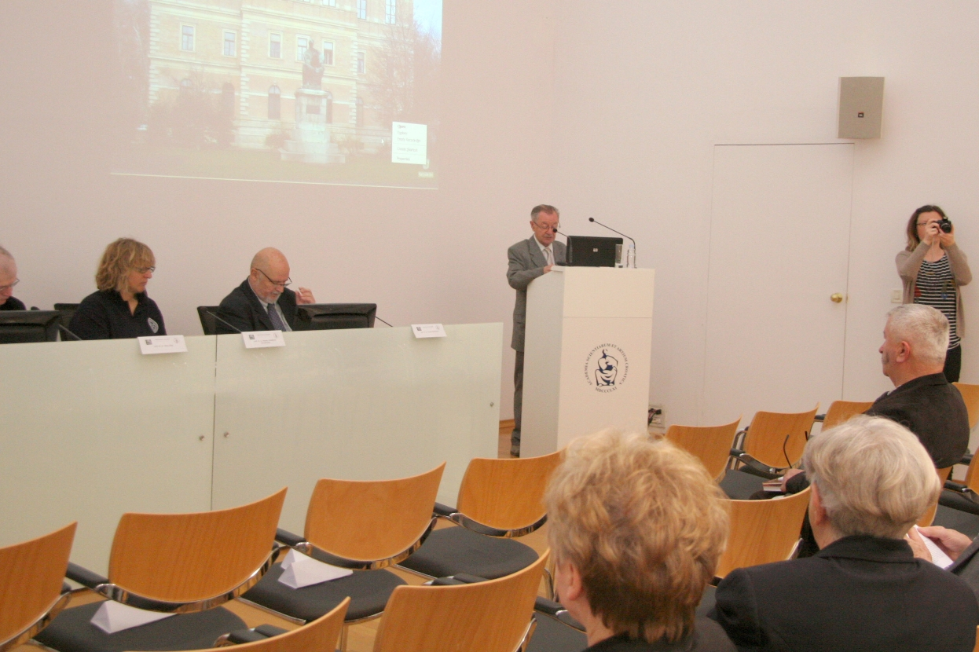

Zagreb, 21. travnja 2016. – Pod pokroviteljstvom Hrvatske akademije znanosti i umjetnosti, u četvrtak 21. travnja u Knjižnici HAZU započeo je dvodnevni znanstveni skup o književnom povjesničaru Đuri Šurminu koji su organizirali Hrvatski studiji Sveučilišta u Zagrebu u suradnji s Filozofskim fakultetom Sveučilišta u Zagrebu, Filozofskim fakultetom Sveučilišta Josipa Jurja Strossmayera u Osijeku, Sveučilištem Jurja Dobrile u Puli, Sveučilištem u Zadru, Hrvatskim filološkim društvom, Ogrankom Matice hrvatske u Varaždinu, Gradom Čazmom i Gradskom knjižnicom Slavka Kolara iz Čazme. Skup se osim u Zagrebu održava i u Varaždinu i Čazmi.
U ime predsjednika HAZU akademika Zvonka Kusića i Akademijog Razreda za književnost, skup je otvorio akademik Dubravko Jelčić koji je istaknuo da je Šurmin bio autor prve cjelovite povijesti hrvatske književnosti, knjige Povjest književnosti hrvatske i srpske objavljene 1888. u kojem je obradio razdoblje od svetih Ćirila i Metoda i glagoljaša pa sve do tada suvremenih hrvatskih realista. „Đuro Šurmin bio je prvi integrator hrvatske književnosti jer je prvi hrvatsku književnost gledao kao cjelinu“, kazao je akademik Jelčić. Prema njegovim riječima, s vremenom je Šurminov književnopovijesni rad pomalo pao u zaborav među ostalim i zbog njegove političke djelatnosti. Šurmin je od 1906. do 1918. bio je saborski zastupnik Hrvatske pučke napredne stranke, a zatim Hrvatsko-srpske koalicije. Tijekom Države Slovenaca, Hrvata i Srba 1918. u narodnom vijeću SHS bio je povjerenik za trgovinu, obrt i industriju, a u Kraljevini Srba, Hrvata i Slovenaca bio je ministar za socijalnu politiku te kasnije ministar trgovine i industrije. Od 1906. do 1908. te od 1910. do 1921. Šurmin je bio profesor hrvatske književnosti na Filozofskom fakultetu u Zagrebu. Đuro Šurmin rodio se 1867. u Šišćanima kod Čazme, a umro je 1937. u Zagrebu.
Znanstveni skup o Đuri Šurminu 15. je u nizu znanstvenih skupova koji se organiziraju u čast hrvatskih književnih povjesničara, kao dio znanstvenog projekta Hrvatski književni povjesničari koji vodi prof. dr. sc. Tihomil Maštrović, viši znanstveni savjetnik u trajnom zvanju na Odsjeku za povijest hrvatske književnosti HAZU koji je istaknuo da se prvi znanstveni skup o Đuri Šurminu održava uoči 150. godišnjice njegova rođenja i 80. godišnjice smrti. Na skupu sudjeluje 27 znanstvenika i stručnjaka čija izlaganja su posvećena raznim aspektima Šurminovog književnopovijesnog i političkog djelovanja.
Dosadašnji skupovi o hrvatskim književnim povjesničarima bili su posvećeni Mihovilu Kombolu, Slavku Ježiću, Franji Fancevu, Tomi Matiću, Albertu Haleru, Branku Vodniku, Ivanu Milčetiću, Dragutinu Prohaski, Milanu Rešetaru, Vatroslavu Jagiću, Šimi Ljubiću, Ivanu Kukuljeviću Sakcinskom, Ivi Frangešu i Antunu Barcu, a sa svakog od skupova bio je objavljen i zbornik.

Marijan Lipovac
Ured za odnose s javnošću i medije HAZU

